Sprawozdanie 2

Ćwiczenie 2. **Modelowanie obiektów 3D**

Autor: Krzysztof Zalewa

Spis treści

1.Wstęp teoretyczny 2

2.Zadanie laboratoryjne 3

2.1.Treść zadania 3

2.2.Opis działania programu 3

2.3.Kod programu 3

3.Wnioski 12

4.Źródła 12

# 1.Wstęp teoretyczny

## 1.1.Rzutowanie równoległe

Jest to odwzorowanie przestrzeni 3d na płaszczyźnie w taki sposób, że każdemu punktowi przestrzeni przypisany jest punkt przecięcia się prostej równoległej do kierunku rzutowania, która przechodzi przez płaszczyznę.

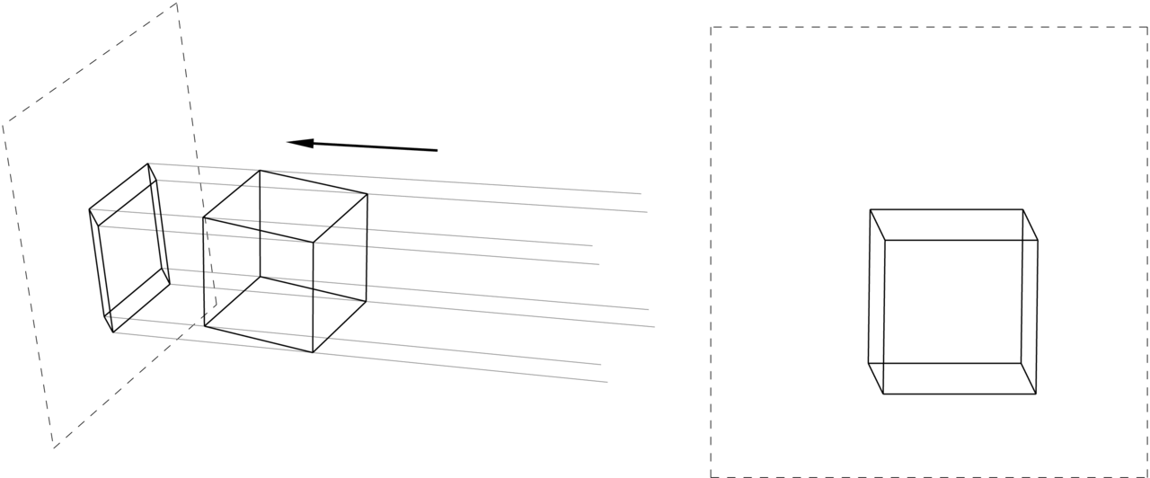

*Rysunek 1. Przykład rzutu równoległego [2]*

## 1.2.Rzutowanie perspektywistyczne

Jest to rzutowanie przestrzeni 3d na płaszczyźnie w taki sposób, że każdemu punktowi przestrzeni przypisany jest punkt przecięcia się prostej, która przechodzi przez środek rzutowania (czyli punkt położenia obserwatora).

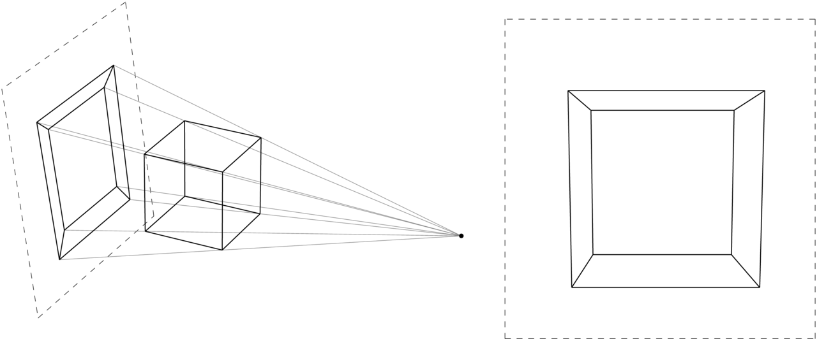

*Rysunek 2. Przykład rzutu perspektywistycznego [2]*

# 2.Zadanie laboratoryjne

## 2.1.Treść zadania

W ramach zadania należało napisać program który pozwoli na obracanie i przybliżanie kamery

## 2.2.Opis działania programu

Zgodnie z treścią zadania program rysuje 4 obiekty. Domyślnie jajko i czajnik rysowane są w kolorze czarnym. Jednakże jest możliwość zmiany koloru na losowy. Wyświetlone obiekty można obracać za pomocą klawiatury (Przycisk musi być wciśnięty i przytrzymany).

**Kontrola obrotu:**

A D – obrót po osi Y

W S – obrót po osi X

Q E – obrót po osi Z

ESC – Powrót do menu (okno konsolowe)

Ruch myszy w osi X – Obrót kamery w osi X

Ruch myszy w osi Y - Obrót kamery w osi Y

Scroll up – Przybiliżenie obiektu

Scroll down – Oddalenie obiektu

## 2.3.Kod programu

#include <windows.h>

#include <iostream>

#include <GL/glu.h>

#include <vector>

#include <math.h>

#define FREEGLUT_STATIC

#include <GL/freeglut.h>

using namespace std;

HWND consoleWindow;

HWND glutWindow;

GLfloat deg = 0;

int sx =0,sy = 0,sz = 0;

bool spin = false;

bool drawTeapot = true;

bool color = false;

int eggMode = 0;

float totalRotationX = 0.0f,totalRotationY = 0.0f,totalRotationZ = 0.0f;

int radius = 6,lastX = 0,lastY = 0;

float cameraRotationX = 0.0f,cameraRotationY = 0.0f,cameraRotationZ = radius;

float phi = 0.0f;

float theta = 0.0f;

struct pointsRgb{

    //Pozycja

    float x = 0.0;

    float y = 0.0;

    float z = 0.0;

    //Kolor

    float r = 0.0;

    float g = 0.0;

    float b = 0.0;

}typedef pointsRgb;

class Egg{

    private:

    int density;

    vector<vector<pointsRgb>> pointsMatrix;

    float randFloat(){

        return (float)rand()/(float)(RAND_MAX);

    }

    public:

    Egg(int density ) : density(density){

        pointsMatrix.resize(density,vector<pointsRgb>(density));

    }

    vector<vector<pointsRgb>> getPointsMatrix(){

        return pointsMatrix;

    }

    void generateMatrix(float scale){

        for(int u=0;u<(density/2)-6;u++){

            float _u = u/((float)density-1);

            for(int v=0;v<density+1;v++){

                float _v = v/((float)density-1);

                _v *= 2.0f;

                pointsMatrix[u][v].x = scale*((-90*pow(_u,5)) + (255*pow(_u,4)) - (270*pow(_u,3)) + (180*pow(_u,2)) - (45*_u)) * cos(M_PI*_v);

                pointsMatrix[u][v].y = scale*((160*pow(_u,4)) - (320*pow(_u,3)) + (160 * pow(_u,2)) - 5);

                pointsMatrix[u][v].z = scale*((-90*pow(_u,5)) + (255*pow(_u,4)) - (270*pow(_u,3)) + (180*pow(_u,2)) - (45*_u)) * sin(M_PI*_v);

                if(color){

                    pointsMatrix[u][v].r = randFloat();

                    pointsMatrix[u][v].g = randFloat();

                    pointsMatrix[u][v].b = randFloat();

                }else{

                    pointsMatrix[u][v].r = 0.0f;

                    pointsMatrix[u][v].g = 0.0f;

                    pointsMatrix[u][v].b = 0.0f;

                }

            }

        }

    }

    void draw(int model){

        switch (model)

        {

        case 1:

            glBegin(GL_POINTS);

            for(int u=0;u<(density/2)-7;u++){

                for(int v=0;v<density;v++){

                    glColor3f(pointsMatrix[u][v].r,pointsMatrix[u][v].g,pointsMatrix[u][v].b);

                    glVertex3f(pointsMatrix[u][v].x,pointsMatrix[u][v].y,pointsMatrix[u][v].z);

                }

            }

            glEnd();

            break;

        case 2:

            glBegin(GL_LINES);

            for(int u=0;u<(density/2)-7;u++){

                for(int v=0;v<density;v++){

                    glColor3f(pointsMatrix[u][v].r,pointsMatrix[u][v].g,pointsMatrix[u][v].b);

                    glVertex3f(pointsMatrix[u][v].x,pointsMatrix[u][v].y,pointsMatrix[u][v].z);

                    glColor3f(pointsMatrix[u+1][v].r, pointsMatrix[u+1][v].g, pointsMatrix[u+1][v].b);

                    glVertex3f(pointsMatrix[u+1][v].x, pointsMatrix[u+1][v].y, pointsMatrix[u+1][v].z);

                    glColor3f(pointsMatrix[u][v].r,pointsMatrix[u][v].g,pointsMatrix[u][v].b);

                    glVertex3f(pointsMatrix[u][v].x,pointsMatrix[u][v].y,pointsMatrix[u][v].z);

                    glColor3f(pointsMatrix[u][v+1].r, pointsMatrix[u][v+1].g, pointsMatrix[u][v+1].b);

                    glVertex3f(pointsMatrix[u][v+1].x, pointsMatrix[u][v+1].y, pointsMatrix[u][v+1].z);

                }

            }

            glEnd();

            break;

        case 3:

            glBegin(GL_TRIANGLES);

            for(int u=0;u<(density/2)-7;u++){

                for(int v=0;v<density;v++){

                    int nextV = (v + 1) % density;

                    glColor3f(pointsMatrix[u][v].r,pointsMatrix[u][v].g,pointsMatrix[u][v].b);

                    glVertex3f(pointsMatrix[u][v].x,pointsMatrix[u][v].y,pointsMatrix[u][v].z);

                    glColor3f(pointsMatrix[u+1][v].r,pointsMatrix[u+1][v].g,pointsMatrix[u+1][v].b);

                    glVertex3f(pointsMatrix[u+1][v].x, pointsMatrix[u+1][v].y, pointsMatrix[u+1][v].z);

                    glColor3f(pointsMatrix[u+1][nextV].r,pointsMatrix[u+1][nextV].g,pointsMatrix[u+1][nextV].b);

                    glVertex3f(pointsMatrix[u+1][nextV].x, pointsMatrix[u+1][nextV].y, pointsMatrix[u+1][nextV].z);

                    glColor3f(pointsMatrix[u][v].r,pointsMatrix[u][v].g,pointsMatrix[u][v].b);

                    glVertex3f(pointsMatrix[u][v].x,pointsMatrix[u][v].y,pointsMatrix[u][v].z);

                    glColor3f(pointsMatrix[u][nextV].r,pointsMatrix[u][nextV].g,pointsMatrix[u][nextV].b);

                    glVertex3f(pointsMatrix[u][nextV].x, pointsMatrix[u][nextV].y, pointsMatrix[u][nextV].z);

                    glColor3f(pointsMatrix[u+1][nextV].r,pointsMatrix[u+1][nextV].g,pointsMatrix[u+1][nextV].b);

                    glVertex3f(pointsMatrix[u+1][nextV].x, pointsMatrix[u+1][nextV].y, pointsMatrix[u+1][nextV].z);

                }

            }

            glEnd();

            break;

        }

    }

    ~Egg(){

    }

};

Egg egg(100);

void toggleFocusToConsole() {

    ShowWindow(glutWindow, SW_HIDE);

    ShowWindow(consoleWindow, SW_SHOWNORMAL);

    SetForegroundWindow(consoleWindow);

}

void toggleFocusToGLUT() {

    ShowWindow(consoleWindow, SW_HIDE);

    ShowWindow(glutWindow, SW_SHOWNORMAL);

    SetForegroundWindow(glutWindow);

}

void animate(){

    float rotationSpeed = 0.5f;

    totalRotationX += rotationSpeed * sx;

    totalRotationY += rotationSpeed * sy;

    totalRotationZ += rotationSpeed * sz;

    glutPostRedisplay();

}

void reset_rotation(){

    totalRotationX = 0.0f;

    totalRotationY = 0.0f;

    totalRotationZ = 0.0f;

    radius = 6;

    cameraRotationX = 0.0f;

    cameraRotationY = 0.0f;

    cameraRotationZ = radius;

    lastX = 0;

    lastY = 0;

}

string bool_to_string(bool convert){

    if(convert){

        return "true";

    }else{

        return "false";

    }

}

void printControls(){

    cout<<"A D – obrót po osi Y\n";

    cout<<"W S – obrót po osi X\n";

    cout<<"Q E – obrót po osi Z\n";

    cout<<"ESC – Powrót do menu (okno konsolowe)\n";

    cout<<"Należy nacisnąć i przytrzymać PPM\n";

    cout<<"Ruch myszy w osi X – Obrót kamery w osi X\n";

    cout<<"Ruch myszy w osi Y - Obrót kamery w osi Y\n";

    cout<<"Scroll up – Przybiliżenie obiektu\n";

    cout<<"Scroll down – Oddalenie obiektu\n";

    cout<<"Nacisnij Enter zeby kontynuowac\n"<<flush;

    cin.get();

    cin.get();

}

void menu(){

    toggleFocusToConsole();

    reset_rotation();

    cout<<"==============================\n";

    cout<<"1. Narysuj czajnik\n";

    cout<<"2. Narysuj jajko (punkty)\n";

    cout<<"3. Narysuj jajko (linie)\n";

    cout<<"4. Narysuj jajko (trojkaty) \n";

    cout<<"5. Rysowanie w kolorze: "<<bool_to_string(color)<<"\n";

    cout<<"6. Kontrola\n";

    cout<<"7. Zakoncz program\n";

    cout<<"> ";

    int x;

    cin>> x;

    switch (x)

    {

    case 1:

        drawTeapot = true;

        break;

    case 2:

        drawTeapot = false;

        eggMode = 1;

        break;

    case 3:

        drawTeapot = false;

        eggMode = 2;

        break;

    case 4:

        drawTeapot = false;

        eggMode = 3;

        break;

    case 5:

        color=!color;

        egg.generateMatrix(0.5f);

        menu();

        break;

    case 6:

        printControls();

        menu();

        break;

    case 7:

        exit(0);

        break;

    default:

        cout<<"Podano nieporawny znak\n";

        menu();

        break;

    }

    toggleFocusToGLUT();

    glutPostRedisplay();

}

void keyDown(u_char key,int x,int y){

    switch (key)

    {

    case 'Q':

    case 'q':

        sz=1;

        glutIdleFunc(animate);

        break;

    case 'E':

    case 'e':

        sz=-1;

        glutIdleFunc(animate);

        break;

    case 'W':

    case 'w':

        sx=-1;

        glutIdleFunc(animate);

        break;

    case 'S':

    case 's':

        sx=1;

        glutIdleFunc(animate);

        break;

    case 'A':

    case 'a':

        sy=-1;

        glutIdleFunc(animate);

        break;

    case 'D':

    case 'd':

        sy=1;

        glutIdleFunc(animate);

        break;

    default:

        break;

    }

}

void keyUp(u_char key,int x,int y){

    switch (key)

    {

    case 'E':

    case 'Q':

    case 'e':

    case 'q':

        sz=0;

        break;

    case 'W':

    case 'S':

    case 'w':

    case 's':

        sx=0;

        break;

    case 'A':

    case 'D':

    case 'd':

    case 'a':

        sy=0;

        break;

    case 27:

        menu();

        break;

    default:

        break;

    }

    if (sx == 0 && sy == 0 && sz == 0) {

        glutIdleFunc(nullptr);

    }

}

void mouse(int x, int y){

    float sensitivity =0.75f;

    float phi = sensitivity*((2.0f * y / 400) - 1.0f);

    float theta = sensitivity*((2.0f * (400 - x) / 400) - 1.0f);

    float maxPhi = 1.75f;  // Restrict phi range to avoid gimbal lock (approx ±85 degrees)

    if (phi > maxPhi){

        phi = maxPhi;

    }

    if (phi < -maxPhi){

        phi = -maxPhi;

    }

    cameraRotationX = radius*cos(theta)*cos(phi);

    cameraRotationY = radius*sin(phi);

    cameraRotationZ = radius*sin(theta)*cos(phi);

    lastX = x;

    lastY = y;

    glutPostRedisplay();

}

void mouseWheel(int button, int dir, int x, int y){

    if (dir > 0){

        radius -= 1;

    }else{

        radius += 1;

    }

    if(radius>=10){

        radius=10;

    }

    if(radius<=1){

        radius=1;

    }

    glutPostRedisplay();

}

void display() {

    GLfloat lPos[] = {0,4,0,1};//x,y,z,czy światło jest odległe

    GLfloat col[] = {1,0,0,1};

    glLoadIdentity();

    glClear(GL_COLOR_BUFFER_BIT | GL_DEPTH_BUFFER_BIT);

    //glLightfv(GL_LIGHT0,GL_POSITION,lPos);

    gluLookAt(cameraRotationX,cameraRotationY,cameraRotationZ,0,0,0,0,1,0);//Ustawienie kamery

    glRotatef(totalRotationX, 1.0f, 0.0f, 0.0f);

    glRotatef(totalRotationY, 0.0f, 1.0f, 0.0f);

    glRotatef(totalRotationZ, 0.0f, 0.0f, 1.0f);

    if(drawTeapot){

        glutWireTeapot(1);

    }else{

        glPushMatrix();

            egg.draw(eggMode);

        glPopMatrix();

    }

    glutSwapBuffers();

}

void Init() {

    egg.generateMatrix(0.5f);

    glEnable(GL_DEPTH_TEST); //bez tego frontalna sciana nadpisuje tylnią

    glClearColor(1.0f, 1.0f, 1.0f, 1.0f);

    glMatrixMode(GL_PROJECTION);

    glLoadIdentity();

    glFrustum(-1,1,-1,1,2,10);

    glMatrixMode(GL_MODELVIEW);

    //glEnable(GL_LIGHTING); //Włączenie oświetlenia

    //glEnable(GL_LIGHT0); //Dodanie źródła światła

}

int main(int argc, char** argv){

    consoleWindow = GetConsoleWindow();

    glutInit(&argc, argv);

    glutInitDisplayMode(GLUT_DOUBLE | GLUT_RGB | GLUT_DEPTH);

    glutInitWindowSize(800,800);

    glutCreateWindow("Lab 3 - Czajnik i Jajko");

    glutWindow = FindWindowW(NULL,L"Lab 3 - Czajnik i Jajko");

    Init();

    glutDisplayFunc(display);

    glutIdleFunc(nullptr);

    glutKeyboardFunc(keyDown);

    glutKeyboardUpFunc(keyUp);

    glutMotionFunc(mouse);

    glutMouseWheelFunc(mouseWheel);

    menu();

    glutMainLoop();

    system("pause");

    return 0;

}

# 3.Wnioski

Na zajęciach nie udało się ukończyć programu. Po pracy w domu program działa poprawnie.

# 4.Źródła

1. <https://gniewkowski.wroclaw.pl/gk/lab4.pdf>
2. https://mst.mimuw.edu.pl/lecture.php?lecture=gk1&part=Ch5